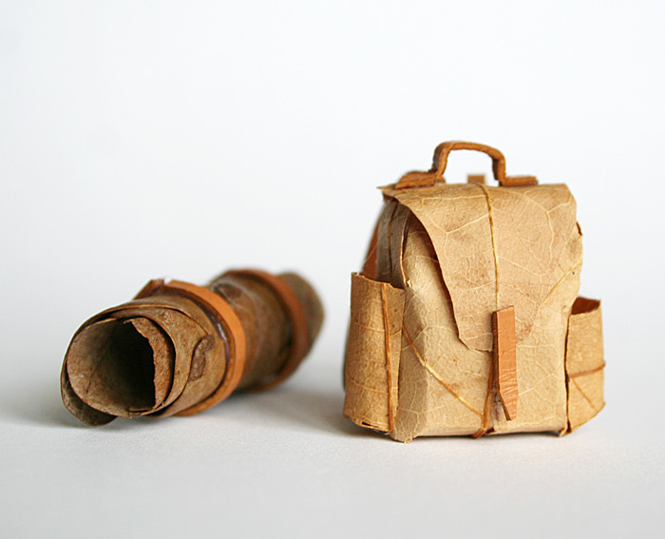
Dubánkův druhý školní rok

- týdenní plán

od 4. září do 8. září 2023

Milé děti,
vítáme vás po prázdninách opět ve škole. Doufáme, že jste si odpočinuly a můžeme se společně vydat na cestu druhým školním rokem. V prvním pracovním týdnu si připomeneme prázdninové zážitky a zopakujeme pravidla a školní řád. Ve čtvrtek se vydáme na cestu do Prahy do Divadla v Dlouhé.
Co nás tento týden ve škole čeká?
pondělí | První školní den jdeme bez tašky, končíme v 8:50, nezapomeňte si na další dny zajistit obědy a družinu. Skříňky najdete na stejném místě.
úterý | Vyučování končí v 11.40, přineseme si uklizenou tašku a vybavený penál, bačkory.
středa | Učíme se do 11:40, prozatím bez půlené hodiny.
čtvrtek | Divadlo v Dlouhé, představení O líné babičce.  Sraz už v 6:45 u školy. Odjezd vlakem v 7:15. Návrat kolem 14:15. Dětem bude oběd odhlášen, s sebou větší svačinu, pití, pláštěnku a kapesné. Doprava a vstup je hrazen z projektu OP JAK.
pátek | Do školy přineste knížku, kterou jste o prázdninách četli.

Informace pro rodiče
Hned v prvním týdnu jedeme do divadla, informace výše. SRAZ 6:45, na nikoho nemůžeme čekat.
Kdo ještě nedoplatil částku na osobní konta, je nutné uhradit do konce týdne.
Vyplňte úvodní stránku v informační knížce a obalte ji. Svým podpisem na straně 10 potvrďte, že jste se seznámili se školním řádem. Najdete ho na internetu. Upozorňujeme zejména na povinnost omlouvání absence přes Bakaláře.
Je třeba vyplnit a poslat do školy formuláře pro matriku.
Plán najdete na stránkách školy www.zsplanany.cz .
Třídní schůzky se konají 14.9. Sejdeme se ve školní jídelně v 15:30, pokračujeme ve třídě.
Odpolední vyučování bude ve čtvrtek, končí ve 14:15. Volno na oběd je 4. vyučovací hodinu, kdy děti odchází do družiny. Od 7. 3. bude tělesná výchova nahrazena plaveckým výcvikem.
Novinkou pro letošní školní rok je dělení jedné hodiny češtiny a jedné matematiky. Děti, které v úterý a ve středu začínají výuku ve skupině od 9:05, mohou využít ranní družinu, která je pro ně otevřena.

